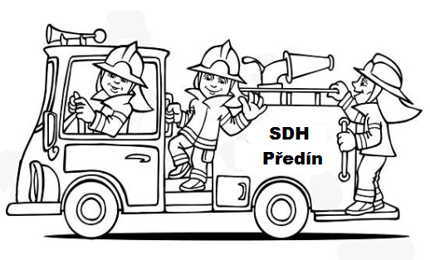

**NÁBOR NOVÝCH**

**mladých hasičů**

**SDH PŘEDÍN**

**KDY: 22.1. 2017 v 17 hod**

**KDE: přísálí KD Předín**

Zároveň proběhne schůze stávajících mladých hasičů

SDH Předín

http://www.sdhpredin.com/cz/